D7R6SWX/W2CHD

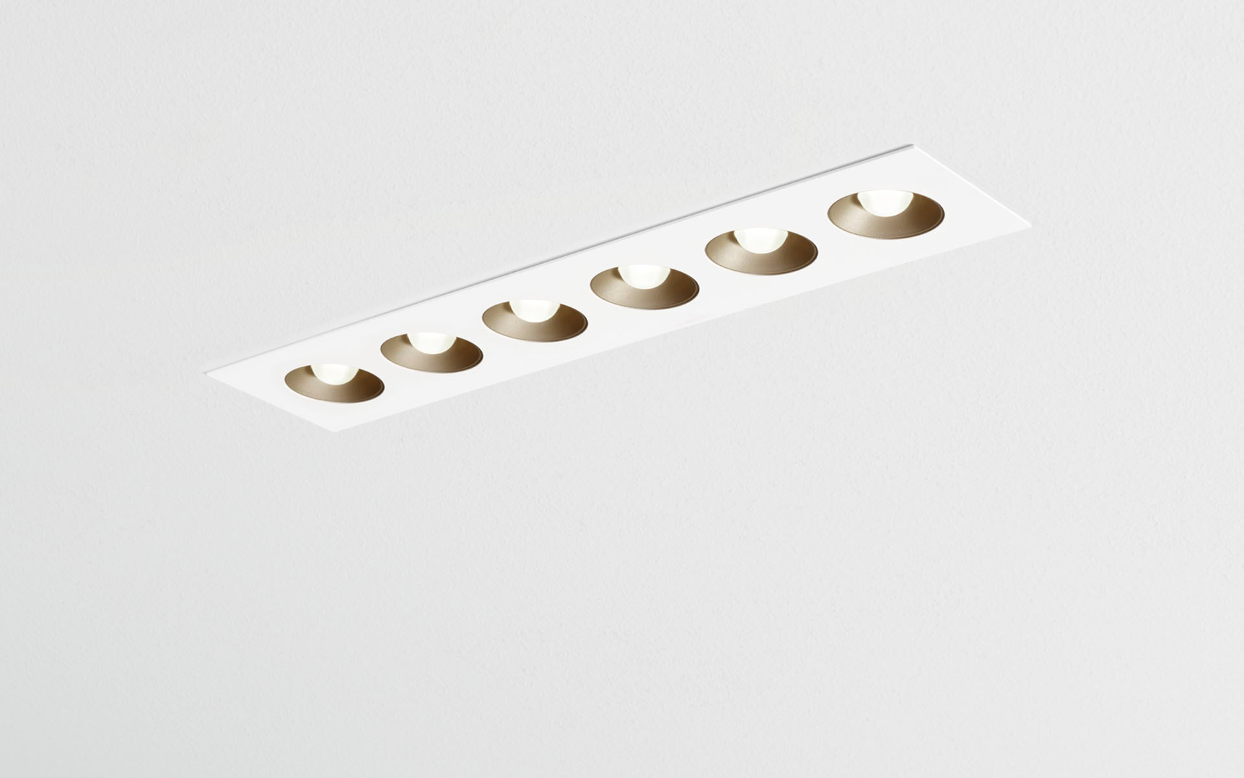
- Downlight linéaire - angles droits, caisson blanc.
- Led+lens™ , optique choix entre cups en or, bronze, argent ou cuivre, polycarbonate, distribution lumineuse extensive .
- 6 lentilles encastrées dans des alvéoles circulaires.
- Dimensions: 445 mm x 95 mm x 40 mm.
- individuelle carrée
- LED+LENS™, combinaison de LED hautes puissances et de lentilles individuelles avec une structure de surface brevetée. Les lentilles sont encastrées dans de petites coupelles permettant un rendu lumineux très confortable.
- Flux lumineux: 2100 lm, Efficacité lumineuse: 93 lm/W.
- Consommation de courant: 22.5 W, DALI gradable.
- Fréquence: 50/60Hz AC.
- Tension: 220-240V.
- Classe d'isolation: classe II.
- Maintien de flux élévé; après 50 000 heures de fonctionnement, le luminaire conserve 96% de son flux lumineux initial.
- Température de couleur: 3000 K, Rendu des couleurs ra: 80.
- Tolérance de localisation chromatique (initialement MacAdam): ≤ 3 SDCM.
- LED+LENS™ avec UGR <= 22 conforme à la norme EN 12464-1 pour des exigences visuelles et de concentration modérées.
- Sécurité photobiologique IEC/TR 62778: RG1.
- RAL9003 - blanc.
- Degré de protection IP: IP20.
- Source lumineuse remplaçable (LED uniquement) par un professionnel. Appareil de contrôle remplaçable par un professionnel.
- Classe d'efficacité énergétique source lumineuse selon directive UE 2019/2015: E.
- Essai au fil incandescent: 650°C.
- Garantie de 5 ans sur luminaire et driver.
- Certifications: CE, ENEC.
- Luminaire avec cablâge sans halogène.
- Le luminaire a été développé et produit selon la norme EN 60598-1 dans une société certifiée ISO 9001 et ISO 14001.

